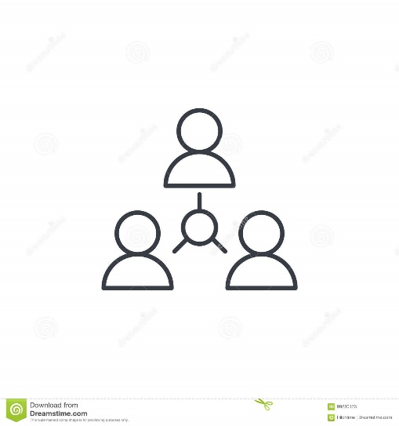

Netwerk

Inzet van professional naast (jeugd)hulpverlening en/of wachtlijst.

* Relatie, ouderschapsplan
* Juridische vragen
* Mediation
* Begeleiding (totale) scheiding
* Volwassenhulpverlening

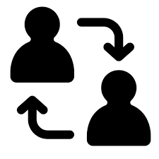

[**info@lisalelystad.nl**](mailto:info@lisalelystad.nl)

**088-0029922**

**Rechtstreeks afspraak maken: MDFlevoland 0320-211700**

**Meer info:**

[**www.lisalelystad.nl/onderwerpen/scheiden-ouder-blijven/**](http://www.lisalelystad.nl/onderwerpen/scheiden-ouder-blijven/)

Spreekuur

* Vragen beantwoorden
* Informatie en advies geven
* Contact gezinnen/burgers
* Verwijzen

Om verbinding te bevorderen.

Netwerk gebruiken om de verbinding te leggen tussen volwassenhulp én professionals/ voorzieningen in het voorveld.

Praktisch

* Spreekuur direct bereikbaar voor iedereen (gratis)
* Contactmogelijkheden via Lisa
* Afspraken worden ingepland door receptie MDFlevoland.
* Mediators zijn beschikbaar om advies te geven.